

**Amigo Invisible**

**Objetivo**: Gestiona mediante eventos tu participación en el juego del amigo invisible.

**Categoría:** Redes sociales, formas de compartir contenido generado por el usuario.

**Descripción**: Crea un evento, asigna una foto, di la fecha, hora y lugar de celebración, además de cuál será el precio máximo de cada regalo.

Define tu perfil, asigna tu foto, tu nombre y di cuál es tu lista de deseos, mediante una foto, un nombre y una descripción para que tu amigo invisible pueda comprártelo sin dudar.

Quien crea un evento será el administrador del mismo. Será quien establezca los datos del evento y se encargue de añadir a los participantes y, posteriormente, realizar el sorteo.

**Screenshoots:**

|  |  |  |  |  |  |  |  |  |
| --- | --- | --- | --- | --- | --- | --- | --- | --- |
| *F:\Programar\WorkSpaces\AndroidStudioProjects\AmigoInvisible\_docs_\Capturas\Screenshot_2016-05-17-10-25-28.png*  *Listado de eventos* |  | *F:\Programar\WorkSpaces\AndroidStudioProjects\AmigoInvisible\_docs_\Capturas\Screenshot_2016-05-17-10-30-44.png*  *Edición del perfil del participante* |  | *F:\Programar\WorkSpaces\AndroidStudioProjects\AmigoInvisible\_docs_\Capturas\Screenshot_2016-05-17-10-30-17.png*  *Creación de un deseo* |  | *F:\Programar\WorkSpaces\AndroidStudioProjects\AmigoInvisible\_docs_\Capturas\Screenshot_2016-05-17-10-26-08.png*  *Listado de participantes*  *Vista Admin* |  | *F:\Programar\WorkSpaces\AndroidStudioProjects\AmigoInvisible\_docs_\Capturas\Screenshot_2016-05-17-10-25-43.png*  *Listado de participantes*  *Vista Participante* |
|  |  |  |  |  |  |  |  |  |
| *F:\Programar\WorkSpaces\AndroidStudioProjects\AmigoInvisible\_docs_\Capturas\Screenshot_2016-05-17-10-25-52.png*  *Detalle evento*  *Vista Admin* |  | *F:\Programar\WorkSpaces\AndroidStudioProjects\AmigoInvisible\_docs_\Capturas\Screenshot_2016-05-17-10-25-35.png*  *Detalle evento*  *Vista Participante* |  | *F:\Programar\WorkSpaces\AndroidStudioProjects\AmigoInvisible\_docs_\Capturas\Screenshot_2016-05-17-10-25-58.png*  *Edición de evento* |  | *F:\Programar\WorkSpaces\AndroidStudioProjects\AmigoInvisible\_docs_\Capturas\Screenshot_2016-05-17-10-26-20.png*  *Amigo invisible*  *asignado* |  | *F:\Programar\WorkSpaces\AndroidStudioProjects\AmigoInvisible\_docs_\Capturas\Screenshot_2016-05-17-10-26-36.png*  *Detalle de deseo de amigo invisible* |
|  |  |  |  |  |  |  |  |  |

**Características técnicas:**

|  |  |
| --- | --- |
| Tamaño | 1’64 MB |
| Compatibles | 10.550 dispositivos |
| Niveles de API | 15+ |
| Requiere Android | 4.0.3 y versiones superiores |
| Compilación SDK | 23.4.0 |
| Funciones | PORTRAIT, TOUCHSCREEN |
| Permisos | * Buscar cuentas en el dispositivo. * Consultar tu propia tarjeta de contacto * Buscar cuantas en el dispositivo * Consultar tus contactos. * Leer el contenido de tu almacenamiento. * Acceso completo a la red. |
| Versión OpenGL | 1.0+ |

**Modelo relacional persistencia en DB:**

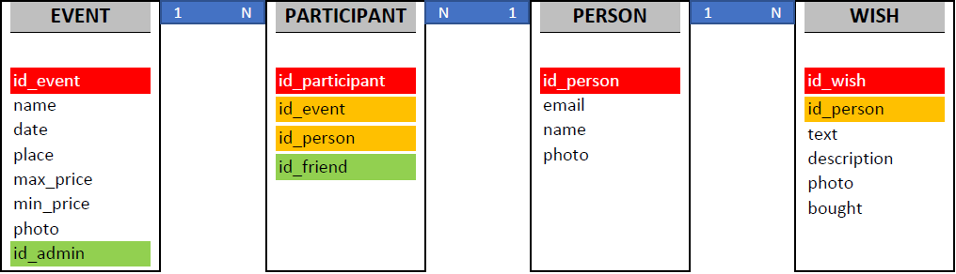

**Dificultades técnicas:**

* Carga de la lista de contactos del terminal: La lectura de la lista de los contactos, el filtrado por pertenencia a cuentas de Gmail y la carga de sus correspondientes imágenes, se realizaba cada vez que se añade un nuevo participante a un evento. Solución: Precarga de dicha lista de contactos en el inicio de la aplicación en un hilo de forma transparente al usuario.
* Almacenamiento de las imágenes en la base de datos: Las imágenes son almacenadas en objetivos de visualización que dificultan la lectura de la información para su almacenamiento. Solución: Lectura del archivo de la imagen desde el sistema de archivos en formato binario y su posterior conversión a hexadecimal, lo que permite así ser almacenado en un campo tipo BLOB en la base de datos.
* Acceso a la información de la base de datos: Cada petición, tanto de lectura como de escritura, para con la base de datos exige una parada funcional de la aplicación hasta que esta no quede resulta. Solución: cada petición a la base de datos se ejecuta en un hijo de ejecución independiente.
* Publicación de la app en Google Play: La publicación de la app requiere del desembolso económico como desarrollador de software para Google. Que la app se distribuya en modo no depurable así como que cuente con su correspondiente certificado de autenticidad. Solución: Abono de la cuantía requerida, configuración y generación de claves para el correspondiente certificado.

**Desarrolladores:**

[CRP] Cristina Perea Ruiz

[MAC] Miguel Ángel Cifredo Campos

[AGC] Alberto García Cobo

**Intervención por desarrollador:**

|  |  |  |  |  |  |  |
| --- | --- | --- | --- | --- | --- | --- |
|  |  | CRP | MAC | AGC |  | PESO |
| Requisitos | Toma de requisitos | 33 | 33 | 33 |  | 5 |
| Análisis | Selección de servidores web |  | 100 |  |  | 1 |
| Selección de servidores de DB |  | 100 |  |  | 1 |
| Diseño | Diseño gráfico | 90 | 10 |  |  | 15 |
| Diseño de Interfaz | 90 | 5 | 5 |  | 7 |
| Modelado de Base de Datos | 5 | 90 | 5 |  | 5 |
| Diseño del Workflow | 33 | 33 | 33 |  | 5 |
| Implementacion | Gestión del repositorio (Github) | 60 | 40 |  |  | 1 |
| Vistas | 90 | 10 |  |  | 10 |
| Modelos de clases |  | 97 | 3 |  | 3 |
| Utilidades |  | 90 | 10 |  | 2 |
| Persistencia |  | 100 |  |  | 10 |
| Pasarela php |  | 100 |  |  | 7 |
| Acceso a la cuenta del dispositivo |  |  | 100 |  | 1 |
| Acceso a la galería de imágenes |  | 100 |  |  | 1 |
| Acceso a los contactos del dispositivo |  |  | 100 |  | 2 |
| Acceso al sistema de archivos |  | 100 |  |  | 3 |
| Coordinación de equipo y tareas |  | 100 |  |  | 3 |
| Test | Pruebas unitarias y de integración | 50 | 50 |  |  | 10 |
| Post-Producción | Elaboración de la presentación PowerPoint | 60 |  | 40 |  | 3 |
| Elaboración de vídeos | 50 |  | 50 |  | 1 |
| Redacción de Ficha Técnica |  | 100 |  |  | 1 |
| Publicación de la App en Google Play |  | 100 |  |  | 3 |

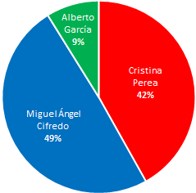

Sevilla, Mayo de 2016